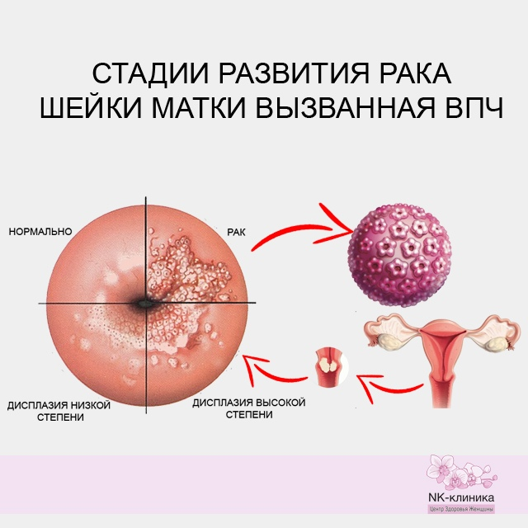

**Как происходит заражение ВПЧ?**Вирус папилломы человека очень распространен и, когда ты станешь взрослой, он может передаться тебе при половом контакте с человеком, который уже заражен этим вирусом, либо ты можешь заразиться через повреждения на коже и слизистых.

8 из 10 мужчин или женщин в какой-то момент своей жизни будут инфицированы одним или несколькими типами ВПЧ.

Обычно люди даже не знают, что они инфицированы вирусом. Если у человека сильная иммунная система, то она убьет вирус, но не всегда иммунитет способен справиться с вирусом.

**Поэтому так важно помочь своему иммунитету и сделать вакцинацию против ВПЧ-инфекции, которая уменьшает риск развития рака шейки матки более чем на 70%.**

Вакцина против ВПЧ-инфекции **защитит тебя от двух самых опасных типов ВПЧ – 16 и 18.** Но она не сможет защитить тебя от других типов, поэтому, когда ты станешь взрослой, как каждая женщина, должна будешь регулярно посещать гинеколога и проходить обследование.

**Когда нужно делать прививки от ВПЧ-инфекции?** Каждой девочке до 15 лет нужно сделать прививки от ВПЧ-инфекции.

Для наилучшей защиты потребуется сделать два укола с интервалом в 6 месяцев.

Перед прививкой медицинский работник получи согласие одного из твоих родителей на ее проведение. Вакцинацию можно сделать в школе или в поликлинике. Врач проведет медицинский осмотр и даст разрешение на прививку. Медсестра сделает тебе укол в плечо.

Тебе надо будет посидеть около процедурного (медицинского) кабинета 30 минут, чтобы врач и медсестра удостоверилась, что ты себя чувствуешь хорошо и можешь идти гулять или на урок.

Вполне нормально, если в месте укола появиться болезненность, покраснение и/или припухлость или у тебя заболит голова и повысится температура тела. Такие реакции обычно длятся 1-3 дня и проходят бесследно, без приема каких-либо лекарств.

**Твои родители заботятся о твоем здоровье!**

**Вакцинация защитит тебя на много лет от самых опасных вирусов папилломы человека.**